Cannondale Super six

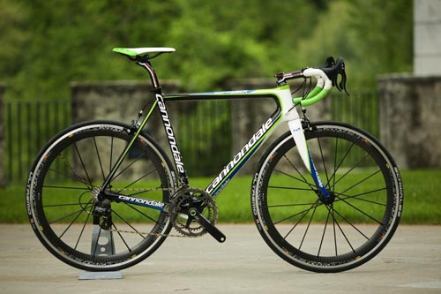
La prova completa è pubblicata su Ciclismo di ottobre 2009
Su e giù per le colline della Valdobbiadene, in provincia di Treviso, il terreno ideale per saggiare le qualità di “guerriera” della Cannondale Super six, il top di gamma della casa di Bedford (Pennsylvania). La bici che utilizzano i pro del team Liquigas, Ivan Basso e Franco Pellizzotti.
Ancora più leggera, reattiva e facile da guidare, promossa anche al nostro Centro prove, giudice imparziale. Quasi 300 km in tre giorni e un piccolo rodaggio per mettere a punto il set up.
Un dato su tutti? La leggerezza. Nella configurazione della prova resta ben al di sotto dei sette chili, dato che la dice lunga sulle ambizioni di scalatrice, ma sorprende anche la guidabilità in discesa.
È omogenea, uniforme, nessuno strappi, un piacere da condurre. E quando si scatta… Un missile!
Con questo telaio Cannondale ha voltato decisamente pagina. È riuscita a realizzare un prodotto adatto alle competizioni, leggero e performante sotto tutti i punti di vista, che può vantare, però, anche un ottimo livello di comfort.
Geometrie standard
Otto misure caratterizzate da geometria quasi tradizionale con orizzontale lievemente allungato e angolo sella mediamente sdraiato. Lunghezza e arretramento si trovano abbastanza facilmente
Livello finiture
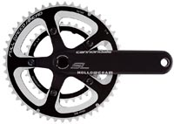Niente da dire, i telai sono ben curati sia dal punto di vista tecnico sia da quello grafico. La piastrina in alluminio che protegge il telaio lato destro dai possibili danni della catena è un piccolo dettaglio, ma che significa conoscenza e rispetto dei propri prodotti
Assemblaggio
Tante le proposte da catalogo, ottimizzate sotto tutti i punti di vista. Giustamente quasi tutte sbilanciate verso l’alto di gamma, anche se è da sottolineare l’entry level a poco meno di 3.000 euro
Rapporto qualità/prezzo
Ce n’è per tutti i gusti e portafogli. Segnaliamo la proposta con gruppo Sram Red a 3.999 euro che ci sembra equilibrata e vantaggiosa sotto tanti punti di vista.
Scheda tecnica
Telaio: Cannondale Super six hi-mod, carbonio alto modulo
Peso telaio (misura 56): 900 grammi
Forcella: Cannondale Super six hi-mod, full carbon
Attacco: Fsa Os-99 csi
Piega: Fsa Sl-k compact
Leve: Sram Red.
Freni: Sram Red
Deragliatore anteriore: Sram Red
Guarnitura: Sram Red 50-34 Bb30
Catena: Sram. Reggisella: Fsa Sl-k
Sella: Fi’zi:k Arione mg rail
Cambio: Sram Red
Cassetta: Sram power dome
Ruote: Mavic Ksyrium elite
Prezzo: 3.999 euro (come da catalogo)

